Jaka sukienka na święta bożego narodzenia dla dziewczynki będzie odpowiednia?
W naszym artykule podpowiadamy jaka sukienka na święta bożego narodzenia dla dziewczynki będzie dobrym wyborem. Zapoznaj się z naszymi podpowiedziami.

Jaka sukienka na święta bożego narodzenia dla dziewczynki kupić?
Zastnawiasz się jaka sukienka na święta bożego narodzenia dla dziewczynki warto kupić? Sprawdź zatem nasze propozycje, przedstawione w artykule.
Stylizacje dla dzieci na Święta Bożego Narodzenia

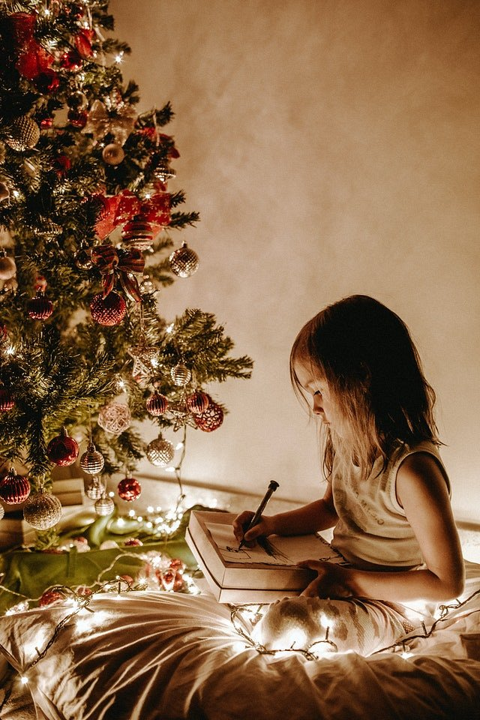
Święta Bożego Narodzenia to rodzinny czas a jednocześnie ulubiony okres w roku wielu z nas. To nie tylko moment na prezenty ale także szereg tradycji związanych z konkretną rodziną. Pamiętajmy, że zarówno na Wigilię jak i na pierwszy oraz drugi dzień świąt dorośli oraz dzieci wybierają odświętne stylizacje, by podkreślić szczególny czas świąt. Jaka sukienka na święta bożego narodzenia dla dziewczynki wybrać na tą okazję?
Jaka sukienka na święta bożego narodzenia dla dziewczynki wybrać?
Święta Bożego Narodzenia kojarzą się z odcieniami czerwieni i bieli, zieleni czy też granatu. W sklepie internetowym Robik Radom znajdziemy szeroki wybór odświętnych sukienek dla dziewczynek, spośród których z pewnością wybierzemy odpowiednią stylizacje na świąteczną kolację wigilijną. Jaka sukienka na święta bożego narodzenia dla dziewczynki wybrać? Zapoznaj się z katalogiem online i wybierz uroczą a jednocześnie wygodną sukienkę dla swojej córki.

